Colegio Américo Vespucio
Segundo Básico / Lenguaje y Comunicación
IALA / 2020

Lectura Semanal
Segundo Básico

Nombre | Curso | Fecha
 | 2° Básico | _____/____/ 2020

OA2 Leer en voz alta para adquirir fluidez: • pronunciando cada palabra con precisión, aunque se autocorrijan en contadas ocasiones • respetando el punto seguido y el punto aparte • sin detenerse en cada palabra
OA8 Desarrollar el gusto por la lectura, leyendo habitualmente diversos textos.
OA5 Demostrar comprensión de las narraciones leídas: • extrayendo información explícita e implícita • reconstruyendo la secuencia de las acciones en la historia • identificando y describiendo las características físicas y los sentimientos de los distintos personajes • recreando, a través de distintas expresiones (dibujos, modelos tridimensionales u otras), el ambiente en el que ocurre la acción • estableciendo relaciones entre el texto y sus propias experiencias • emitiendo una opinión sobre un aspecto de la lectura

Lee:

LOS GIRASOLES

Los girasoles son flores hermosas y, también, son plantas muy útiles. Por este motivo, los pueblos indígenas de América las consideraban plantas sagradas. Los girasoles han sido cultivados con diferentes motivos: para producir aceite, medicinas, alimentos, tinturas y además, para ser usados como adornos. Actualmente, se usan para hacer aceite y comida para mascotas. Sus semillas, llamadas pipas, son frutos secos que se pueden comer solos o en ensaladas. La planta del girasol vive solo un año, pero deja miles de semillas que se pueden plantar al año siguiente. Otra de sus características es que la flor siempre mira hacia donde está el sol: así, en la mañana, se orienta hacia donde sale el sol y luego va girando hasta que queda mirando hacia el lugar donde el sol se pone.

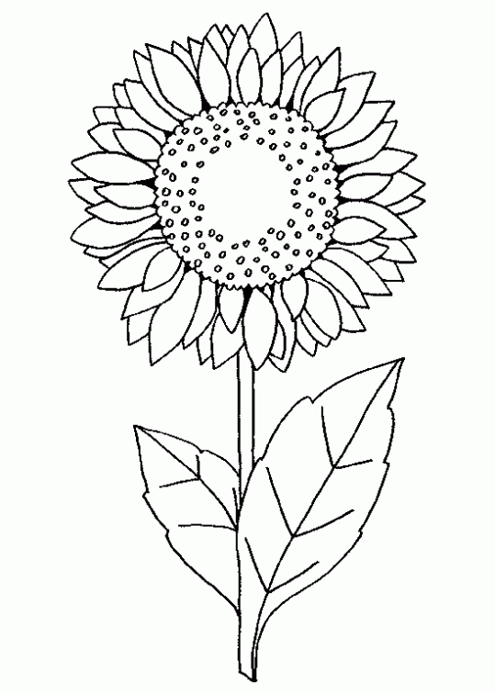

Ahora responde:

1. ¿Por qué los pueblos indígenas consideraban que los girasoles eran plantas sagradas?

_______________________________________________________________________ 2. ¿Qué son las pipas y para qué se utilizan?

_______________________________________________________________________3. ¿Cómo se reproduce la planta del girasol?

_______________________________________________________________________4. ¿Hacia dónde gira la flor de esta planta?

_______________________________________________________________________

